# 

Functioneel ontwerp

KnowItAll

Naam: Mohamed Said

Leerlingnummer: 547513

Datum: 30-09-2020

Versie:

Inhoudsopgave

Inleiding 3

Functionaliteiten 3

Basis lay-out 3

Navigatiestructuur 3

Gebruikersscherm 3

Uitvoerontwerp 3

# Inleiding

De klant is mediabureau Stuif en De Vries B.V en die willen een website waar gebruikers weetjes over muziek kunnen lezen.

# Functionaliteiten

De website moet een homepagina hebben met een weetje van de dag. Gebruikers moeten ook een pagina kunnen bezoeken met weetjes van willekeurige dagen. Gebruikers moeten zich kunnen registreren om weetjes in te schieten. Beheerder moet weetjes kunnen goed of afkeuren en gebruikers bannen.

de gebruiker kan al zijn ingestuurde weetjes zien met daarbij de status (geaccepteerd, wacht op goedkeuring, geweigerd en anoniem weetjes insturen. Deze eisen zijn zeer gewenst, maar zonder is het product wel bruikbaar.

De beheerder kan feedback geven aan de afgekeurde weetjes en gebruiker moet het kunnen zien. Deze functie zal alleen aan bod komen als er tijd genoeg is.

Beheerder zal de rol van een gebruiker niet naar admin kunnen aanpassen.

# Basis lay-out

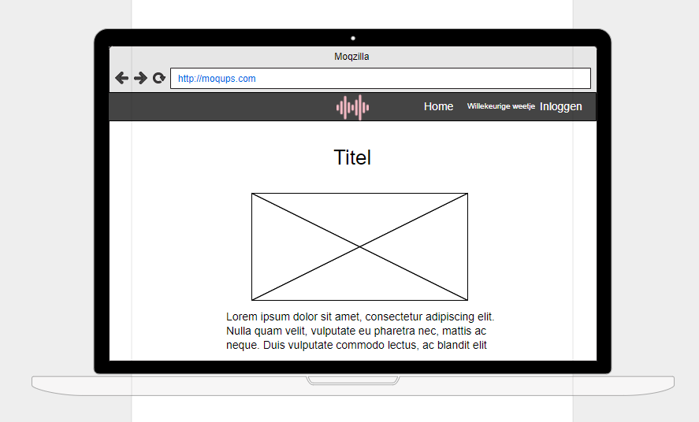

# 

# Navigatiestructuur

Je navigeert door de menu van de website. Als je op de logo in de header klikt ga je naar de home pagina. Wanneer je inlogt kom je automatisch in de profielpagina terecht. Via de inlog pagine kun je registreren. Na het inloggen kom je in de profiel pagine.

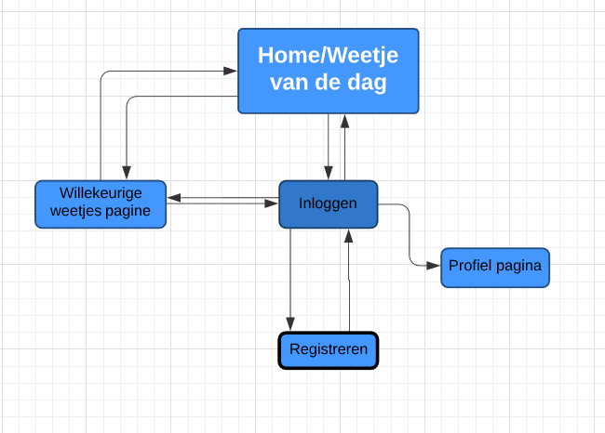

# Gebruikersscherm

# 

